Étude et extension du procédé @L-is pour la vérification
et l'enrichissement automatiques de glossaires formels

par

Maxime Bargiel

mémoire présenté au Département d'informatique
en vue de l'obtention du grade de maître ès sciences (M.Sc.)

FACULTÉ DES SCIENCES
UNIVERSITÉ DE SHERBROOKE

Sherbrooke, Québec, Canada, août 2007
Sommaire
(1-2 pages)
Présentation en quelques lignes du contenu du mémoire. Viser 1 page, mais ne pas dépasser 2 pages. Présenter l'objectif des recherches, les résultats obtenus et leur importance.
Remerciements
Merci à Maxime Bargiel, qui a fourni la première ébauche de ce document Word. Merci a Richard St-Denis, qui a préparé la première version LaTeX du modèle de mémoire et thèse, dont ce document s'inspire largement.
Table des matières
Sommaire ii
Remerciements iii
Table des matières iv
Liste des abréviations vi
Liste des tableaux vii
Liste des figures viii
Introduction 1
Contexte 1
Objectifs 1
Méthodologie 1
Résultats 1
Structure du mémoire 1
Chapitre 1 Modélisation de la connaissance 2
1.1 Langages/outils de modélisation 2
1.1.1 Sous-titre de 1.1 2
1.2 Étude de Description Logic 2
1.3 Proposition : le procédé @L-is 2
Chapitre 2 Directives lexicales, syntaxiques et typographiques 3
2.1 Du temps des verbes 3
2.2 Du pronom désignant l'auteur du mémoire 3
2.3 Du pronom désignant le lecteur ou une personne en général 3
2.4 De l'usage des auxiliaires avoir et être et du verbe aller 4
2.5 De la définition des termes 4
2.6 Code source 4
2.7 Formules mathématiques 4
2.8 De la mise en page 5
2.9 Listes 6
Chapitre 3 Figures, tableaux et bibliographie 7
3.1 Figures 7
3.2 Tableaux 9
3.3 Bibliographie 10
Conclusion 12
Contributions 12
Critique du travail 12
Travaux futurs de recherche 12
Perspective 12
Annexe A Démonstrations 13
A.1 Ordre d'application des définitions 13
A.1.1 Cas de base 13
A.1.1.1 Sous-cas 13
A.1.1.1.1 Sous-sous-cas 13
A.2 Récursivité mutuelle de "ERA" et "AddDefinition" 13
A.3 Quantificateurs dans "ComputeSolution" 13
Annexe B Algorithmes ERA et FCA précédents 14
B.1 Algorithme FCA 14
B.2 Algorithme ERA 14
Bibliographie 15

Liste des abréviations
UdeS Université de Sherbrooke
DI Département d'informatique
Liste des tableaux
Tableau 1 - Liste des styles définis pour les mémoires et thèses 10

Liste des figures
Figure 1 - Algorithme A* 4
Figure 2 - Menu pour l'insertion d'une figure 8
Figure 3 - Menu pour l'insertion d'une légende d'une figure 8
Figure 4 - Menu pour l'insertion d'un renvoi à une figure 9
Figure 5 - Fenêtre permettant de choisir le type de renvoi 9
Figure 6 - Définition d'un signet pour une entrée de la bibliographie 11
Figure 7 - Insertion d'un renvoi à une entrée de la bibliographie 11

Introduction Générales
La réhabilitation physique est un processus crucial pour la récupération des patients souffrant de diverses conditions médicales, telles que des blessures, des accidents vasculaires cérébraux ou des maladies neurologiques. Traditionnellement, ce processus de réhabilitation s'appuie largement sur la présence d'un thérapeute physique pour guider et superviser les exercices. Cependant, avec les avancées technologiques rapides dans le domaine de la réalité virtuelle (RV) et de l'informatique embarquée, de nouvelles opportunités émergent pour rendre la réhabilitation plus accessible, engageante et efficace.

Le projet présenté dans ce rapport vise à développer une solution de suivi des mouvements pour la réhabilitation virtuelle. L'objectif principal est de fournir aux patients un outil leur permettant de suivre et d'améliorer leur progression dans les exercices de réhabilitation, tout en offrant une expérience immersive et motivante. Pour ce faire, un matériel spécifique sera utilisé par le patient pour suivre ses mouvements, avec un système sur puce (SoC) connecté à un capteur de mouvement.

L'information capturée sera ensuite transmise sans fil à un ordinateur portable ou une tablette, où une application Unity dédiée sera utilisée pour guider le patient à travers des exercices spécifiques de réhabilitation. Cette approche offre plusieurs avantages, notamment la possibilité de suivre les progrès du patient de manière objective, de personnaliser les exercices en fonction de ses besoins individuels et de fournir un retour d'information en temps réel pour une correction immédiate des mouvements.

Dans cette introduction, nous présenterons les objectifs du projet, son contexte théorique, les technologies et méthodologies envisagées, ainsi que les bénéfices anticipés pour les patients et les professionnels de la santé. En outre, nous examinerons les défis potentiels et les considérations éthiques liées à l'utilisation de la réalité virtuelle dans le domaine de la réhabilitation médicale. Enfin, nous décrirons brièvement la structure du rapport et les différentes sections qui le composent.

ETAT DE L’ART

Introduction
Ce chapitre introduit notre projet de fin d'études en examinant en détail certaines notions qui ont un impact non seulement sur le cadre global du projet, mais aussi sur sa mise en œuvre. Le chapitre débute en présentant l'organisme d'accueil « AMAL XR », suivi d'une deuxième partie qui aborde l'idée générale et la problématique qui nous ont incité à concevoir cette solution. En ce qui concerne la troisième partie, elle sera consacrée à l'analyse de la méthodologie de développement pour notre application, tandis que la dernière partie traitera de la planification de notre projet.

Présentation de l’organisme d’accueil
Mon projet m'a été suggéré par l'entreprise AMAL XR, donc voici un bref aperçu de celle-ci.

L’entreprise « AMAL XR »

Organigramme de l’entreprise « AMAL XR »
En tant que stagiaire au sein de la « AMAL XR »,j’ai été affectée à la charge technique.la figure ** illustre l’organigramme de l’entreprise :

Activité principale de l’entreprise « AMAL XR »

Présentation du projet
Notre entreprise s'engage pleinement dans ce projet novateur à explorer des méthodes innovantes afin de relever les défis propres à l'industrie de la rééducation virtuelle, tout en cherchant à améliorer notre efficacité opérationnelle.

Contexte
La rééducation virtuelle est en plein essor, soutenue par la demande croissante de solutions novatrices pour la réadaptation et la récupération des patients. En raison de l'évolution des technologies, les professionnels de la santé sont à la recherche de méthodes plus performantes et abordables pour accompagner les patients lors d'exercices de rééducation. Ce besoin est comblé par notre projet de solution de suivi des mouvements qui propose une méthode précise et conviviale pour surveiller les progrès des patients et les accompagner à travers des exercices de routine. En plus d'améliorer l'efficacité des séances de rééducation, cette approche favorise également l'autonomie des patients, les aidant ainsi à se remettre plus rapidement et à retrouver leur qualité de vie.

Problématique
Face aux défis actuels de la réhabilitation médicale, comment concevoir et mettre en place une solution innovante basée sur la réalité virtuelle et l'informatique intégrée pour améliorer l'accessibilité, l'efficacité et l'engagement des patients dans leur processus de guérison ?
Cette question essentielle soulève diverses interrogations, telles que :
- Comment intégrer de manière efficiente les technologies de suivi des mouvements et de réalité virtuelle dans le domaine de la réhabilitation médicale ?
- Quels sont les critères matériels et logiciels nécessaires pour élaborer une solution de suivi des mouvements adaptée aux exigences des patients et des thérapeutes ?
- Quels obstacles potentiels peuvent surgir quant à l'acceptation et à l'utilisation de cette technologie par les patients et les professionnels de santé ?
- Quel impact cette approche pourrait-elle avoir sur la productivité des séances de réhabilitation, la motivation des patients ainsi que les résultats cliniques ?
- Quelles considérations éthiques devraient être prises en compte lors du développement et du déploiement de solutions virtuelles pour la réhabilitation ?
En explorant ces problématiques, ce rapport aspire à offrir une analyse détaillée sur le développement et la mise en œuvre d'une solution novatrice pour suivre les mouvements en réhabilitation virtuelle, tout en examinant ses implications éventuelles sur la pratique clinique et le bien-être des patients.

Solution proposée

La solution proposée consiste à développer une console de jeux spécifiquement conçue pour la réhabilitation virtuelle, accompagnée d'une balance interactive, s'inspirant du succès de dispositifs tels que la Wii Fit. Cette console et cette balance seront intégrées dans un système de suivi des mouvements pour offrir une expérience immersive et motivante aux patients en réadaptation.

La console de jeux sera équipée d'un système sur puce (SoC) connecté à des capteurs de mouvement, permettant de suivre avec précision les mouvements du patient. Elle offrira une interface conviviale avec une variété d'exercices de réhabilitation spécialement conçus pour répondre aux besoins individuels des patients. Ces exercices seront développés en collaboration avec des professionnels de la santé spécialisés dans la réadaptation, garantissant leur efficacité et leur sécurité.

La balance interactive sera un composant clé de la solution, permettant de mesurer avec précision la répartition du poids du patient et de détecter les mouvements du corps lors des exercices de réhabilitation. Elle offrira une rétroaction en temps réel sur la posture et l'équilibre du patient, facilitant ainsi l'amélioration de ses capacités motrices.

En intégrant ces composants dans une solution globale de réhabilitation virtuelle, les patients pourront bénéficier d'une expérience interactive et ludique tout en réalisant leurs exercices de réadaptation. La console de jeux et la balance interactive offriront également la possibilité de suivre les progrès du patient au fil du temps, permettant aux thérapeutes de personnaliser davantage les programmes de réhabilitation en fonction des besoins individuels de chaque patient.

En résumé, la solution proposée vise à combiner l'innovation technologique avec les meilleures pratiques en matière de réhabilitation médicale pour offrir une approche holistique et efficace de la réadaptation virtuelle, améliorant ainsi l'accessibilité, l'engagement et les résultats cliniques pour les patients.

Conclusion
virtuelle, ainsi que les défis et les possibilités dans ce domaine. La problématique du projet a été identifiée et la solution proposée a été esquissée.
L'état de l'art, les études comparatives et la justification des choix seront abordés dans le chapitre suivant afin d'approfondir notre compréhension du sujet.

Etude et conception de la poubelle intelligente

Introduction
Ce chapitre est dédié à l’étape de conception de la poubelle intelligent et spécification de l’environnement matériel et logiciel de ce projet. Dans un premier temps, nous allons procéder à analyser le principe de fonctionnement et l’architecture de poubelle. Dans un second temps, nous allons identifier l’environnement matériel tous qu’est capteurs et carte de programmation puis l’environnement logicielle.

Principe de fonctionnement de l’architecture de la poubelle intelligente

Architecture
La poubelle intelligente est un dispositif qui utilise des capteurs, des technologies de traitement de données et des mécanismes pour aider à trier les déchets et les gérer de manière efficace et écologique. Voici les éléments clés qui pourraient faire partie de l'architecture d'une poubelle intelligente :
- Capteurs : Les capteurs sont utilisés pour détecter différents types de déchets et mesurer leur niveau de remplissage. Les capteurs peuvent être de différents types, tels que des capteurs de poids, des capteurs de proximité, des capteurs de détection de gaz, des capteurs de température, etc.
- Technologie de traitement de données : Les données collectées par les capteurs sont traitées par des algorithmes d'apprentissage automatique et des logiciels d'analyse de données pour estimer le volume total des déchets dans la poubelle.
- Connectivité : Les poubelles intelligentes peuvent être connectées à Internet pour faciliter la collecte et le traitement des déchets. Les données collectées par la poubelle intelligente peuvent être transmises en temps réel aux centres de traitement des déchets pour faciliter leur gestion et leur recyclage.
- Interface utilisateur : Les poubelles intelligentes peuvent être équipées d’une application mobile, pour facilite la méthode de collecte des déchets.

Fonctionnement
pour développer un système de surveillance et de gestion des déchets solides nous proposons un poubelle intelligent équipée par un détecteur de niveau de déchets et module GPS pour suivre le niveau de la déchets et recevoir une notification de localisation lorsque les déchets se dépasse un niveau bien définit.
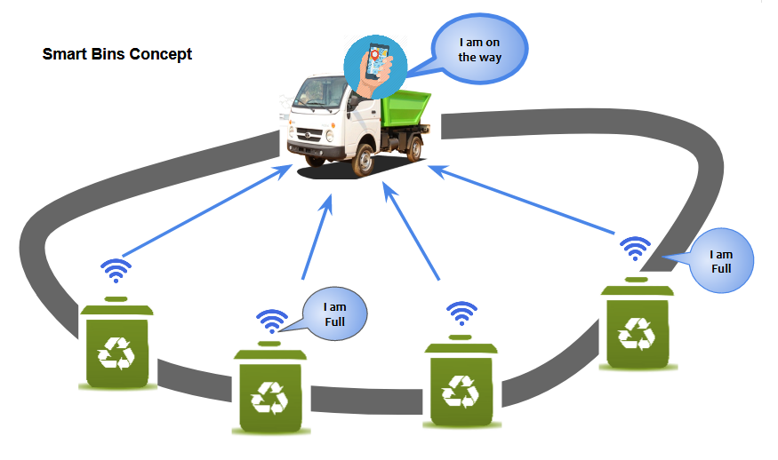

Figure 1 : Principe de fonctionnement de la poubelle intelligent

Environnement matériel

Carte Arduino MEGA 2560
La carte Arduino Mega 2560 est une carte de développement basée sur le microcontrôleur ATmega2560. Elle dispose de 54 broches d'E / S numériques, de 16 entrées analogiques, de 4 UARTs (ports série matériels), d'un oscillateur de cristal de 16 MHz, d'un connecteur USB, d'un connecteur d'alimentation, d'un bouton de réinitialisation et d'une interface ICSP (In-Circuit Serial Programming) pour la programmation de la carte.
La carte Mega 2560 est également compatible avec l'environnement de développement intégré (IDE) Arduino, ce qui facilite la programmation de la carte à l'aide du langage de programmation Arduino. La carte peut être programmée à l'aide d'un ordinateur via USB ou ICSP.
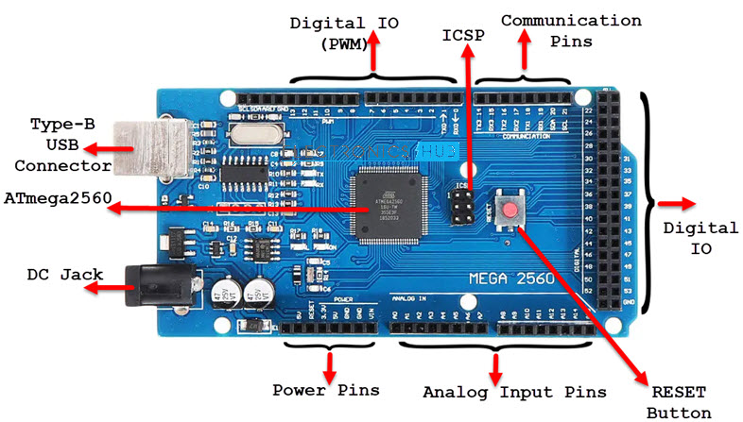
Figure 2 : Carte Arduino MEGA 2560

Les capteurs

DHT11
Le DHT11 est un capteur d'humidité et de température numérique très populaire dans le monde de l'électronique et de l'Internet des objets (IoT). Il est capable de mesurer l'humidité relative de l'air (de 20 à 90 %) ainsi que la température ambiante (de 0 à 50°C) avec une précision raisonnable.
Le capteur DHT11 est basé sur une technologie de capteur capacitif, qui mesure la capacité électrique de l'air entre deux électrodes. La variation de la capacité électrique est proportionnelle à l'humidité relative de l'air. Le capteur intègre également un thermistor, qui mesure la température ambiante.
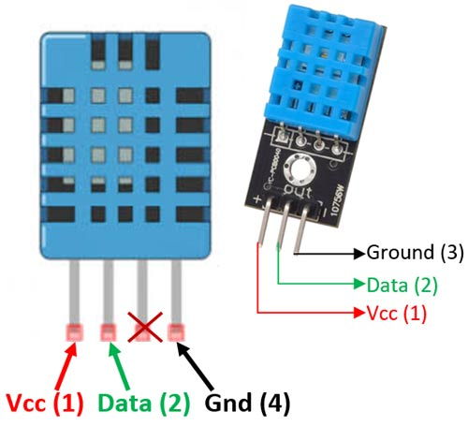

Figure 3 : Capteur DHT11

HC-SR04
Le HC-SR04 est un capteur de distance ultrasonique populaire dans le monde de l'électronique et de l'Internet des objets (IoT). Il utilise des ondes sonores pour mesurer la distance entre le capteur et un objet. Le HC-SR04 est capable de mesurer des distances allant jusqu'à 4,5 mètres avec une précision de 3 mm.
Le capteur HC-SR04 émet des signaux sonores à haute fréquence et mesure le temps nécessaire pour que les signaux réfléchis reviennent au capteur. En connaissant la vitesse du son dans l'air, le capteur peut calculer la distance entre lui-même et l'objet en utilisant la formule de base de la distance = vitesse x temps. Il est souvent utilisé dans les projets de robotique, les systèmes d'alarme de sécurité, les projets de surveillance de distance et les systèmes d'évitement d'obstacles pour les robots et les véhicules autonomes.
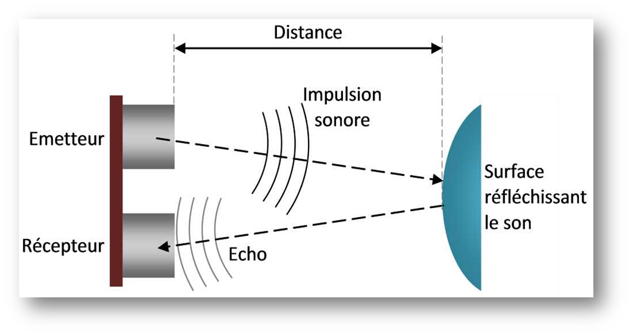
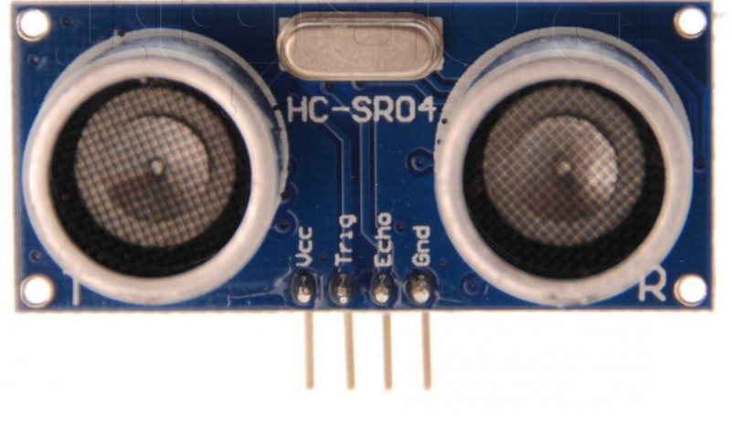
Figure 5 : Calcul distance par HC-SR04
Figure 4 : Capteur HC-SR04

KY-026
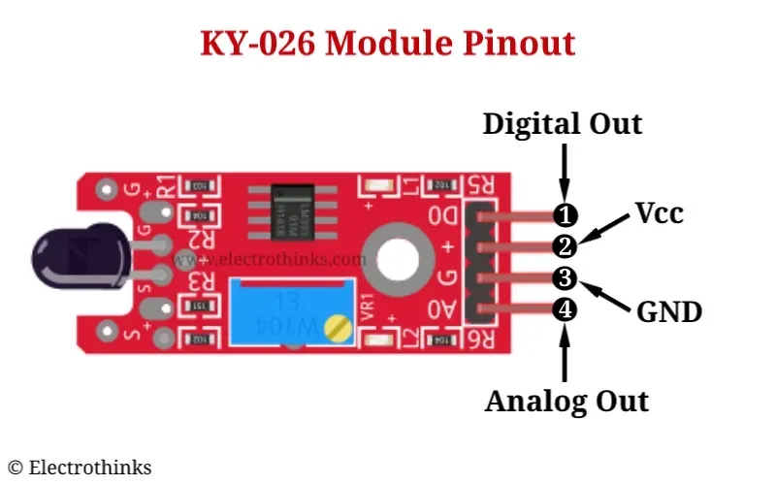
Le module KY-026 peut également être utilisé comme un capteur de flamme. En effet, le module comprend un photorécepteur qui peut détecter la présence d'une flamme ou d'une source de lumière infrarouge intense. Il est souvent utilisé dans les projets de sécurité incendie, Lorsqu'une flamme est détectée, le signal de sortie du module est activé et peut être utilisé pour déclencher une alarme sonore ou lumineuse, ou pour activer un système de coupure de l'alimentation électrique.
Figure 6 : Capteur KY-026

HX711
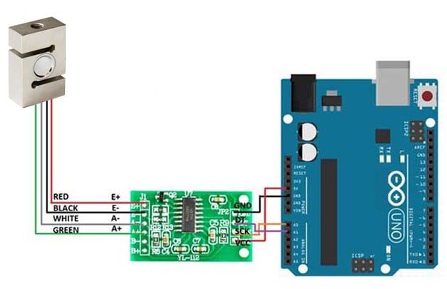
Le HX711 aussi appelé "Load Cell Amplifier" (amplificateur de charge) c’est un convertisseur analogique-numérique (CAN) à haute précision conçu pour les applications de mesure de poids. Il est utilisé pour amplifier et numériser les signaux de capteurs de pesage tels que les jauges de contrainte. Il est souvent utilisé dans les projets de mesure de poids tels que les balances électroniques, les systèmes de contrôle de poids pour les processus industriels et les projets de surveillance de poids. Sa haute précision et sa capacité de mesure de poids jusqu'à 20 kg le rendent idéal pour les projets nécessitant des mesures de poids précises.

Figure 7 : Capteur HX711

Servo-Moteur
Un servo-moteur est un type de moteur électrique qui est utilisé pour contrôler avec précision la position d'un objet, tel qu'un bras robotique ou un gouvernail de direction d'un drone. Le servo-moteur est constitué d'un moteur à courant continu, d'un ensemble de réduction, d'un capteur de position et d'un circuit de commande.
Le servo-moteur est capable de se déplacer à une position angulaire précise en réponse à un signal de commande de position. Le signal de commande est généralement une impulsion de largeur d'impulsion modulée (PWM) envoyée par une carte de développement telle que l'ESP32 ou l'Arduino. La durée de l'impulsion PWM détermine la position angulaire du servo-moteur.
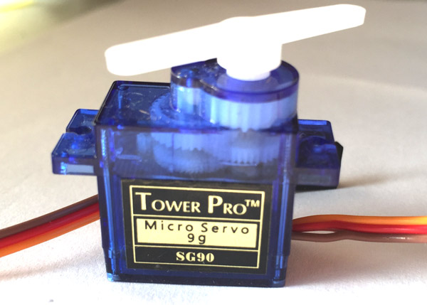
Figure 8 : Servo-Moteur du Type SG90

Module GPS SIM808 EVB-V3.2.4
Le module GPS SIM808 EVB-V3.2.4 est une carte de développement qui permet d'expérimenter et de tester les fonctionnalités du module SIM808. Il est équipé d'un module SIM808 intégré ainsi que d'une antenne GPS externe, ce qui permet de tester facilement les fonctions de localisation et de communication mobile.
La carte SIM808 EVB-V3.2.4 dispose d'une interface UART pour la communication avec un ordinateur ou une carte de développement. Elle est également équipée d'un connecteur de carte SIM pour la connexion au réseau de téléphonie mobile.
En outre, la carte SIM808 EVB-V3.2.4 dispose d'un certain nombre de ports d'E / S, y compris des ports pour les LED, les boutons poussoirs et les capteurs. Ces ports peuvent être utilisés pour tester et développer des applications de suivi et de localisation.
La carte SIM808 EVB-V3.2.4 est livrée avec un logiciel de test et de développement pour faciliter l'expérimentation et la compréhension des fonctionnalités du module SIM808. Elle peut également être utilisée avec l'environnement de développement Arduino pour une utilisation facile avec des cartes Arduino.
En résumé, la carte SIM808 EVB-V3.2.4 est un outil pratique pour tester et développer des applications basées sur le module SIM808. Elle est facile à utiliser et peut être intégrée dans une variété d'applications de localisation et de communication mobiles.
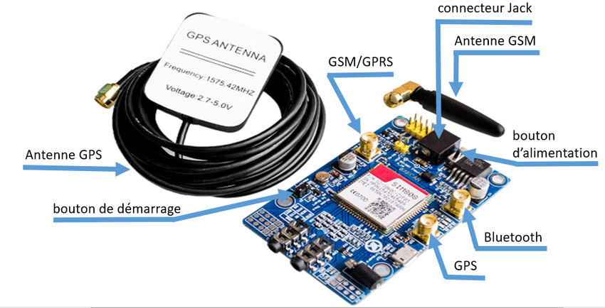

Figure 9 : Module GPS SIM808 EVB-V3.2.4

Environnement logiciel

Arduino IDE
Le logiciel Arduino IDE fonctionne sur Mac, Windows et Linux. C'est grâce à ce logiciel que nous allons créer, tester et envoyer les programmes sur l'Arduino.


Figure 10 : Logo de l’Arduino IDE


Figure 11 : Ecran de lancement du logiciel Arduino

C’est un logiciel de programmation par code, code qui contient une cinquantaine de commandes différentes. A l’ouverture, l’interface visuelle du logiciel ressemble à ceci : des boutons de commande en haut, une page blanche vierge et une bande noire en bas.
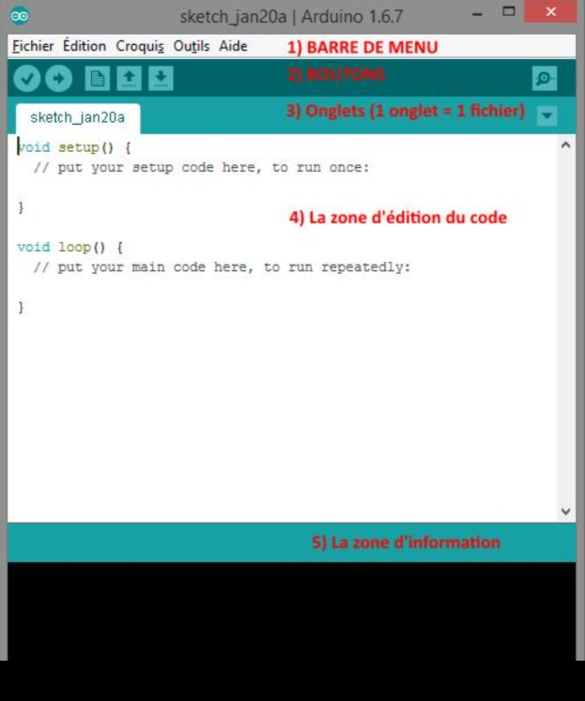

Figure 12 : Ecran principal du logiciel Arduino avec annotations

Logiciel IDE (Environnement de Développement Intégré) multi OS :
- édition du programme
- compilation du programme
- transfert du programme dans la carte via le port USB
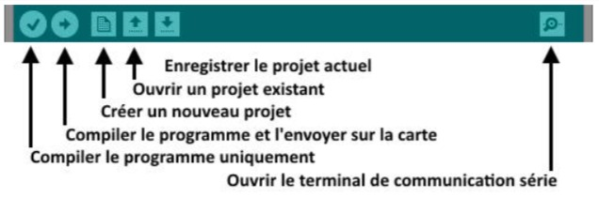
- Diverses Cartes Arduino
Figure 13 : Barre d'outils

Un programme utilisateur Arduino est une suite d’instructions élémentaires sous forme textuelle, ligne par ligne. La carte lit puis effectue les instructions les unes après les autres, dans l’ordre défini par les lignes de code.

Langage
Le langage de programmation principal utilisé dans l'Arduino IDE est le langage de programmation C++. L'IDE fournit une bibliothèque de fonctions préécrites qui peuvent être utilisées pour écrire des programmes pour les cartes Arduino. Les fonctions de la bibliothèque comprennent des fonctions pour la gestion des entrées et sorties numériques et analogiques, des fonctions pour la communication série, des fonctions pour la gestion des interruptions, des fonctions pour la gestion du temps et bien d'autres.

Le langage de programmation Arduino est similaire au C++, mais il est simplifié et spécialement conçu pour les débutants en programmation. Les utilisateurs peuvent écrire des programmes en utilisant les fonctions de la bibliothèque, sans avoir besoin de connaître les détails complexes de la programmation en C++.

En utilisant l'Arduino IDE, les utilisateurs peuvent écrire des programmes pour contrôler les entrées et les sorties numériques et analogiques de la carte Arduino, ainsi que pour communiquer avec d'autres périphériques via des protocoles de communication tels que SPI, I2C ou UART. Les programmes peuvent également être écrits pour lire des données à partir de capteurs tels que des capteurs de température, des capteurs de pression, des capteurs de mouvement, etc., et pour effectuer des actions en conséquence.


Figure 14 : Logo de C++

Algorithme de conception de la poubelle intelligente

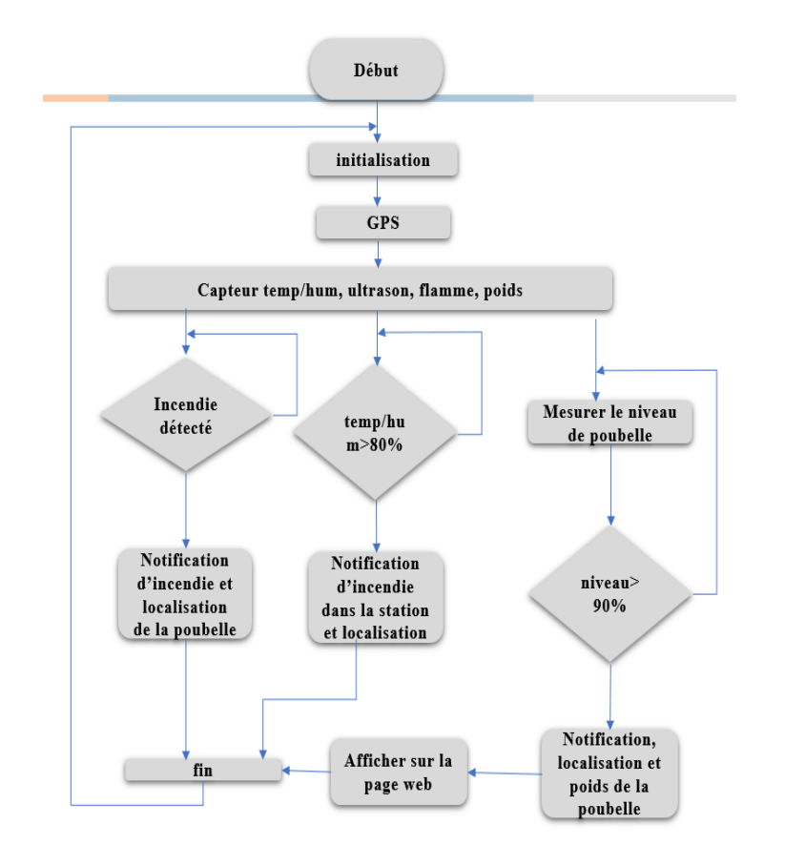
Figure 15 : Algorithme de la poubelle intelligente

Conclusion
La conception d’un projet peut être faite de plusieurs manières pour satisfaire à un même cahier des charges. Le choix de la solution technique est primordial et est fonction de plusieurs critères. Dans ce chapitre nous avons énuméré les différents capteurs et actionneurs qui répondent aux différents besoins notre systèmes. De plus nous aurons besoin d’un environnement logiciel assez vaste Arduino IDE afin de réaliser le système de commande. Ainsi le chapitre suivant sera consacré à l’élaboration et à la réalisation de notre poubelle intelligente.

Réalisation de la poubelle intelligente

Introduction
Il s’agira dans ce chapitre de la réalisation de notre poubelle intelligente. Il s’agira de la surveillance à distance des poubelles en temps réel avec une technologie basée sur IOT qui vérifie le niveau de déchets au-dessus des poubelles et sa position à l'aide de systèmes de capteurs, En utilisant le module GPS/GSM , les informations sur le niveau de déchets sont envoyées à la personne dont le numéro et une application mobile lié à ce module GPS/GSM.

Teste des Capteurs

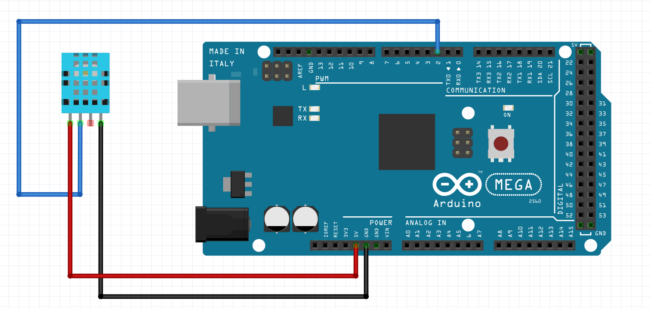
DHT11
Figure 16 : Montage du capteur de température et humidité DHT11 avec Arduino MEGA 2560
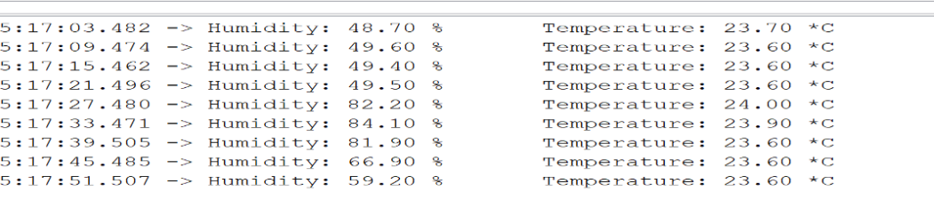
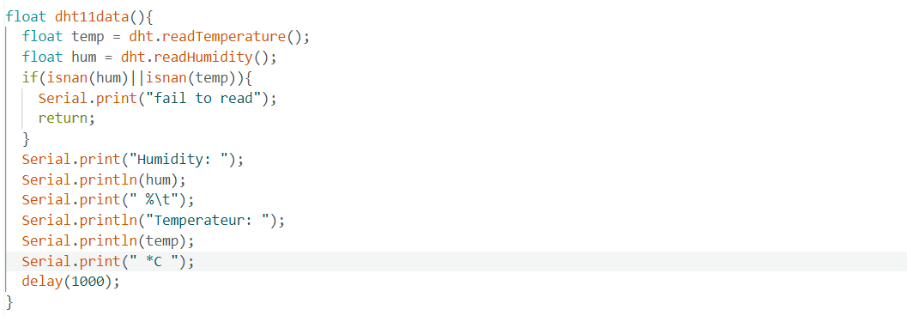
Figure 17 : Code du capteur DHT11
Figure 18 : Résultat de test du capteur de température et humidité

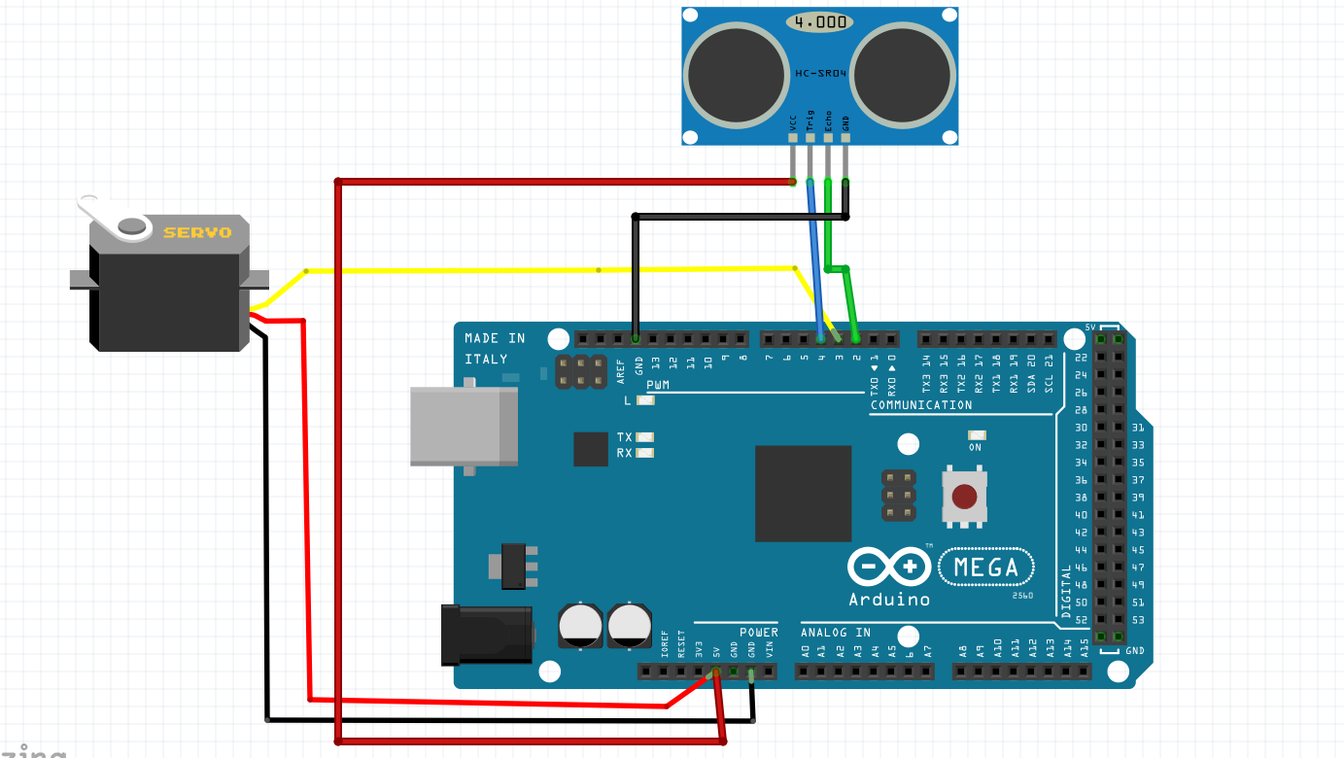
HC-SR04 et le Servo-Moteur
Figure 19 : Montage du capteur HC-SR04 et Servo-Moteur avec Arduino MEGA 2560

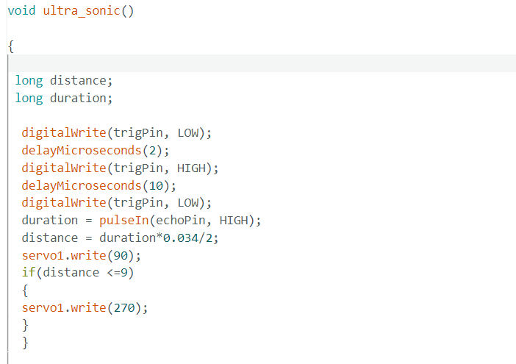

Figure 20 : Code du capteur HC-SR04 et Servo-Moteur

KY-026
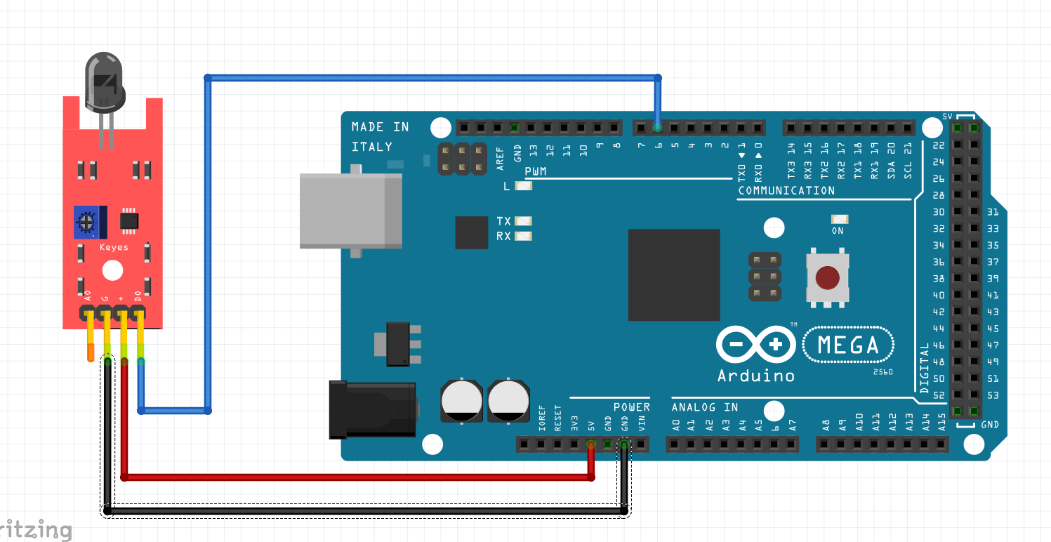
Figure 21 : Montage du capteur de feu KY-026 avec Arduino MEGA 2560

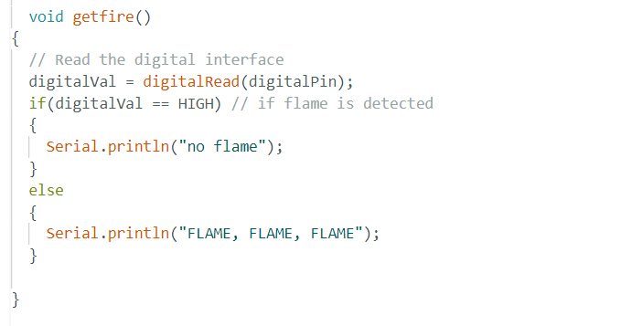
Figure 22 : Code du capteur de feu KY-026

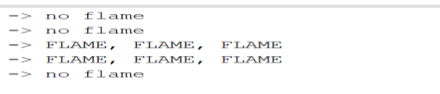
Figure 23 : Résultat de test du capteur de feu

HX711
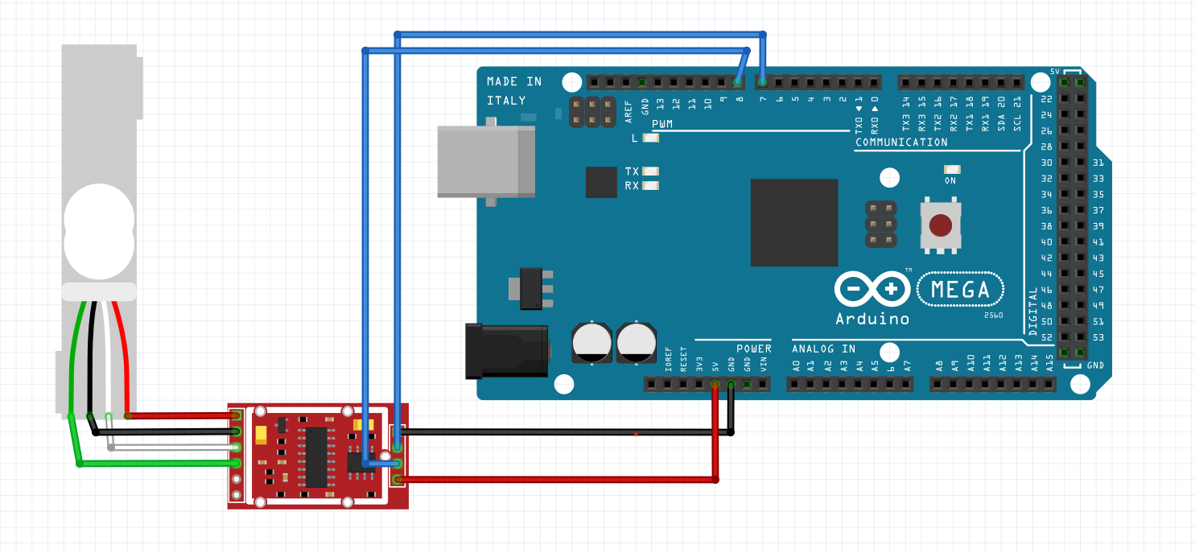
Figure 24 : Montage de capteur de poids HX711

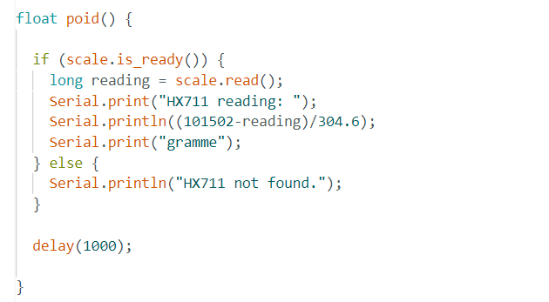

Figure 25 : Code du capteur de poids HX711 et Servo-Moteur

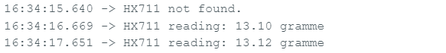
Figure 26 : Résultat de test du capteur de poids
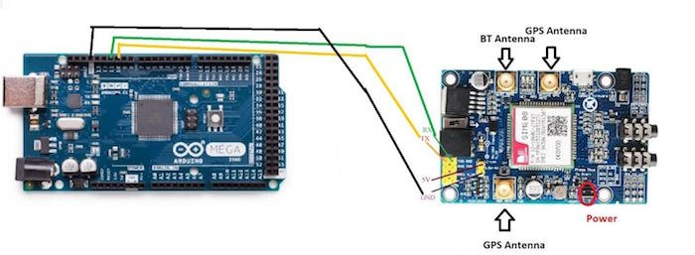
Figure 27 : Montage de Module GPS SIM808 EVB-V3.2.4 avec Arduino MEGA 2560

le module GPS SIM808 EVB-V3.2.4

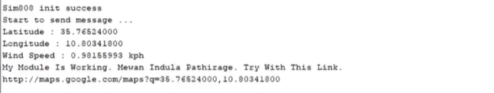
Figure 28 : Résultat de test du capteur de Module GPS SIM808

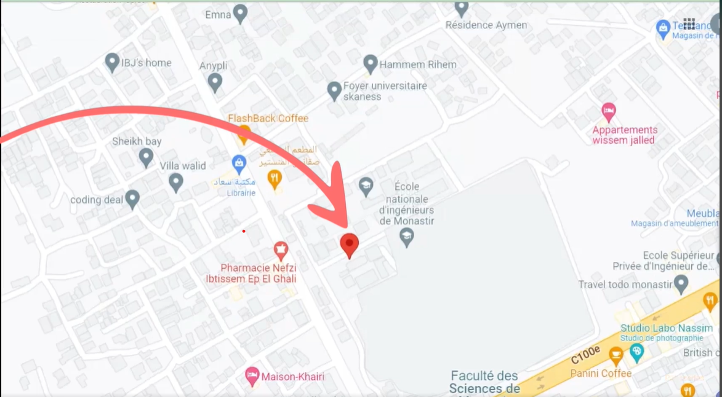

Figure 29 : Simulation de Module GPS SIM808

Application Mobile

Conclusion
Il était question dans ce chapitre, d’aborder la phase de réalisation du projet en commençant par le test unitaire des différents capteurs pour vérifier leur bonne fonctionnalité ensuite on a essayé à travers des analyses pertinentes de faire le bon choix de bases de données pour le stockage des données et informations des capteurs pour leur visualisation à temps réel. Nous avons par la suite fait le test de notre système embarqué avec le câblage des capteurs avec une plaque perforée. A la fin a été présenté l’application mobile pour l’accès des données a temps réel et à tout moment

Conclusion Générale
L’objectif principal de travail effectué dans le cadre de ce projet était de faire l’étude et la conception d’une poubelle intelligente. Pour atteindre cet objectif, on s'est fixé des objectifs spécifiques qui ont été tous atteints. Ainsi, nous avons commencé ce projet d’étude par une brève présentation de l’organisme d’accueil et l’étude préalable. Une mauvaise gestion des déchets aux conséquences environnementales et couteuse nous incite à créer des systèmes afin de faciliter la gestion des déchets et optimiser le coût. Mieux encore la synthèse bibliographique réalisée nous encourage à faire des systèmes connectés pour faciliter la gestion à temps réel des déchets.
Nous avons par la suite présenté l’ensemble de notre système de conception de poubelle intelligente à étudier composer des plusieurs capteurs qui permettrons de données des informations sur l’état de la poubelle. Cela nous a enfin mené à la réalisation de notre poubelle intelligente en se basant sur un algorithme de gestion composé de plusieurs capteurs, qui son implémentation a été réalisé par le Logiciel Arduino ide, les données de ce système est visualisée par une application Android connecté à la base de données Firebase.
Au bout de cette étude portant sur l’étude et la conception d’une poubelle intelligente, nous pouvons proposer comme perspective d’ajouter un capteur (olfactif) pour pouvoir intervenir sur les poubelles qui dégagent de fortes odeurs indésirables, même si ces poubelles ne sont pas programmées dans le planning de collecte, aussi d’ajouter un capteur qui permettra de fermer complètement la poubelle pour éviter que les déchets soient déverser partout, ensuite nous suggérons également d’ajouter une intelligente artificielle pour faire le tri des déchets ce qui facilitera le recyclage des certaines déchets recyclable.
- Démonstrations
  - Ordre d'application des définitions
    - Cas de base
      - Sous-cas
        - Sous-sous-cas
  - Récursivité mutuelle de "ERA" et "AddDefinition"

  - Quantificateurs dans "ComputeSolution"

- Algorithmes ERA et FCA précédents
  - Algorithme FCA

  - Algorithme ERA

Bibliographie
Il est préférable d'éviter les références à des documents du Web quand cela est possible (à cause de leur instabilité). On peut trier la bibliographie par auteur. Cette bibliographie comprend des exemples de livre, chapitre de livre, article de revue, article de conférence, rapport technique, document web.
Livre, monographie
[1] Abrial, J.-R. : The B-Book. Cambridge University Press, 1996.
Article d'actes de conférence
[2] Bherer, H., Desharnais, J., Frappier, M., St. Denis, R.: Investigating Discrete Controllability with Kleene Algebra, in Relational and Kleene-Algebraic Methods in Computer Science (7th International Seminar on Relational Methods in Computer Science / 2nd International Workshop on Applications of Kleene Algebra), Berghammer, R.; Möller, B.; Struth, G. (Eds.), Lecture Notes in Computer Science 3051, Springer-Verlag, 2004, pp 74-85.
Articles de revue
[3] Evans, N., Treharne, H., Laleau, R., Frappier, M.: Applying CSP||B to Information Systems, Software and Systems Modeling, 17 pages, à paraître.
[4] Fraikin, B., Frappier, M., Laleau, R.: State-Based versus Event-Based Specifications for Information Systems: a Comparison of B and EB3, Software and Systems Modeling, 4(3), July 2005, pp 236-257.
Ouvrage colectif
[5] Frappier, M., Habrias, H. (Eds) : Software Specification Methods : An Overview Using a Case Study, Hermes Science Publishing, London, England, 2006.
Rapport Technique
[6] Frappier, M., Laleau, R.: Proving the Refinement of Scenarios into Object-Oriented Models. Rapport technique CEDRIC n°277, Institut d'Informatique d'Entreprise, Conservatoire National des Arts et Métiers, Évry, et Rapport technique n° 272, Département de mathématiques et d'informatique, Université de Sherbrooke, Québec, Canada, août 2001.
Article d'un ouvrage collectif
[7] Gervais, F., Frappier, M., St-Denis, R.: EB3. in Software Specification Methods: An Overview Using a Case Study, M. Frappier, H. Habrias, Eds., Hermes Science Publishing, London, England, avril 2006.
Livre (autre exemple)
[8] Hoare, C.A.R. : Communicating Sequential Processes, Prentice-Hall, Englewood Cliffs, NJ, 1985.
Documents web
[9] JUnit.org. http://www.junit.org.
[10] Object Management Group: Unified Modeling Language: Superstructure v. 2.1.1,
http://www.omg.org/cgi-bin/apps/doc?formal/07-02-03.pdf

https://hal.science/hal-03190014/document [2]

https://boutique.semageek.com/fr/1553-capteur-de-temperature-humidite-de-base-dht11-et-extras-3006413633931.html#:~:text=Le%20DHT11%20est%20un%20capteur,d'entr%C3%A9e%20analogique%20n%C3%A9cessaire).

https://www.gotronic.fr/pj2-hc-sr04-utilisation-avec-picaxe-1343.pdf

https://shop.mchobby.be/fr/tactile-flex-pot-softpad/1478-capteur-de-pesage-0-1kg-amplificateur-hx711-gravity-3232100014787-dfrobot.html#:~:text=La%20circuit%20int%C3%A9gr%C3%A9%20HX711%20aussi,de%20la%20cellule%20de%20charge.

https://www.largus.fr/dictionnaire/moteur-energie/servomoteur-9864401.html

https://www.carnetdumaker.net/articles/installation-et-prise-en-main-de-environnement-de-developpement-arduino-genuino/

